*Федеральное государственное бюджетное образовательное учреждение* *высшего образования*

|  |  |
| --- | --- |
| **Gerb-BMSTU_01** | ***«Московский государственный технический университет  имени Н.Э. Баумана***  ***(национальный исследовательский университет)»***  ***(МГТУ им. Н.Э. Баумана)*** |

ФАКУЛЬТЕТ ИНФОРМАТИКА И СИСТЕМЫ УПРАВЛЕНИЯ

КАФЕДРА КОМПЬЮТЕРНЫЕ СИСТЕМЫ И СЕТИ (ИУ6)

**Отчет**

**по лабораторной работе №3**

**Дисциплина:** Схемотехника

**Название лабораторной работы:**

Исследование работы триггеров

Студент гр. ИУ6-52  **\_\_\_\_\_\_\_\_\_\_\_\_\_\_ Бурлаков А.С.**

(Подпись, дата) (И.О. Фамилия)

Преподаватель  **\_\_\_\_\_\_\_\_\_\_\_\_\_\_ \_\_\_\_\_\_\_\_\_\_\_\_\_\_\_**

(Подпись, дата) (И.О. Фамилия)

Москва, 2018

# ОСНОВНАЯ ЧАСТЬ

## Исследование ИС ADG408 или ADG508 в качестве коммутатора MUX 8 – 1 цифровых сигналов:

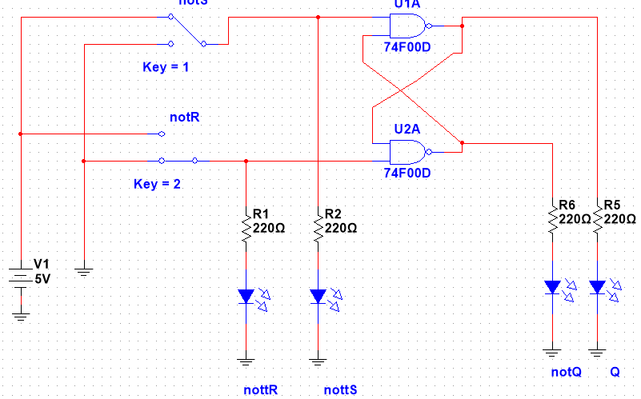

|  |  |  |
| --- | --- | --- |
| not S | not R | Qn+1 |
| 0 | 0 | x |
| 0 | 1 | 1 |
| 1 | 0 | 0 |
| 1 | 1 | Qn |

## Исследование ИС ADG408 или ADG508 в качестве коммутатора MUX 8 – 1 аналоговых сигналов

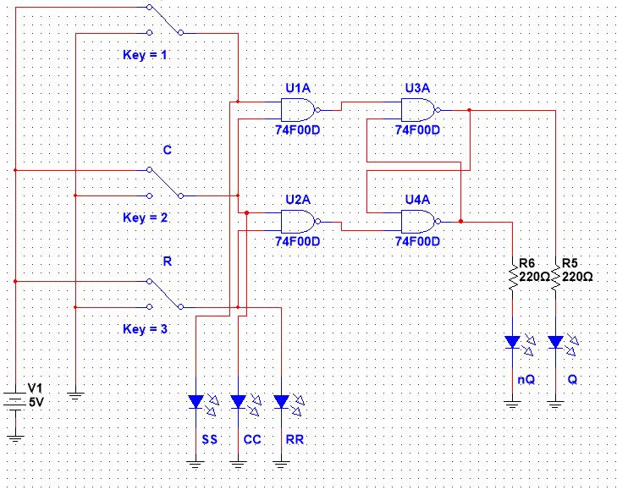

|  |  |  |  |
| --- | --- | --- | --- |
| С | S | R | Qn+1 |
| 0 | x | x | Qn |
| 1 | 0 | 0 | Qn |
| 1 | 0 | 1 | 0 |
| 1 | 1 | 0 | 1 |
| 1 | 1 | 1 | x |

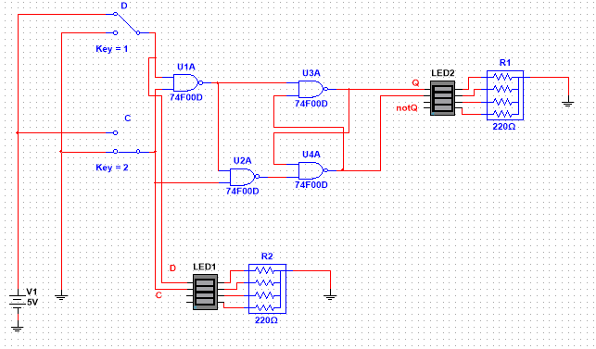

|  |  |  |
| --- | --- | --- |
| C | D | Qn+1 |
| 0 | 0 | Qn |
| 0 | 1 | Qn |
| 1 | 0 | 0 |
| 1 | 1 | 1 |

# 

|  |  |  |
| --- | --- | --- |
| C | D | Qn+1 |
| 0 | x | Qn |
| 0/1 | 0 | 0 |
| 0/1 | 1 | 1 |
| 1 | x | Qn |

# 

# 

